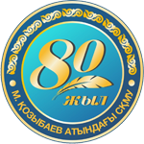
С юбилеем, родной вуз!
/Библиографический обзор литературы к 80-летию СКГУ им. М. Козыбаева/

В этом году наш университет отмечает свое восьмидесятилетие. В далеком 1937 году на основании постановления Совнаркома Казахской СССР от 19 марта 1937 года СНК Казахской ССР принял постановление об организации в Петропавловске учительского института с двумя факультетами: историческим и естественно-географическим. Среднегодовой контингент обучающихся был определен в 120 человек.
Набор 1937 года составил всего 115 человек: причем часть принятых обязывалась пересдать вступительные экзамены, что само по себе свидетельствовало о недостаточном контингенте молодежи, имеющей среднее образование и способной продолжать обучение в вузе. В числе зачисленных в год основания института и окончивших его были будущие отличники народного просвещения Каз.ССР Г. Я. Закупил, И.А. Трофимов, ответственный работник Совмина Каз.ССР Касымов E.C.и многие другие.
Впервые дни войны учебный корпус, клуб, общежитие были переданы для нужд завода эвакуированного в Петропавловск. Занятия проводились в разных помещениях предоставляемых горсоветом. Многие преподаватели и студенты института, проявляя высокое чувство советского патриотизма, добровольно и по мобилизации ушли на фронт. Всего за годы войны из стен института - ушло на фронт более 40 человек, в том числе 13 преподавателей.
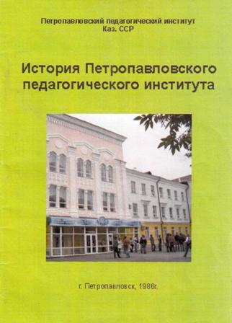
В середине 50-х годов,в связи со значительным притоком населения в Северный Казахстан для освоенияцелинных и залежных земель остро встала проблемаподготовки учителей старших классов средней школы.
Руководство Петропавловского учительского института, общественные организации совместно с партийными и советскими органами Северо-Казахстанской области ходатайствовали перед правительством Казахской республики о реорганизации учительского института в педагогический институт.
Решением правительства Казахской ССР от июля 1955г. новый набор студентов, а также студенты второго курса учительского института переводились на учебный план педагогического института с тремя факультетами: филологическим, физико-математическим и географическим.
Вся история ППИ подробно изложена в книге История Петропавловского педагогического института /Сост.: М. И . Бенюх, Т.М. Канаева, В.С. Черников. - Петропавловск, 1986.- 67 с.
Во время Великой Отечественной войны из Европейской части России в г.Петропавловск была эвакуирована часть заводов, на базе которых развивалась промышленность в нашем городе, который к началу 50-х годов становится одним из крупных индустриальных центров республики. Промышленность города ощущала острый дефицит (ИТР) в инженерных специалистах, а кадры для нее готовил лишь Петропавловский механический техникум.
После войны вчерашние солдаты сели за учебные парты в вечерние школы и техникумы. Получив среднее и среднее техническое образование, многие из них не останавливались на достигнутом.
Много было забот и трудностей. Не было помещения, преподавательских кадров. Какой из институтов страны мог бы взять на себя эту задачу? И все-таки выход был найден: вести подготовку инженерных кадров через заочную форму обучения. В 1949-1950 гг. в два приема состоялся первый набор в Московский заочный институт металлопромышленности и с сентября 1950 г. Всесоюзный заочный машиностроительный институт. Приказом директора института от 25 сентября 1950 г. при заводе исполнительных механизмов (ЗИМ) открывается опорный пункт ВЗМИ, а в 1956 г. опорный пункт преобразуется в Петропавловский учебно-консультационный пункт Всесоюзного заочного машиностроительного института. Первым руководителем от завода был Измаил Усманович Бикбаев, участник Великой Отечественной войны, сам учился в ВЗМИ, прошел путь от работника отдела кадров ЗИМ до главного экономиста завода.
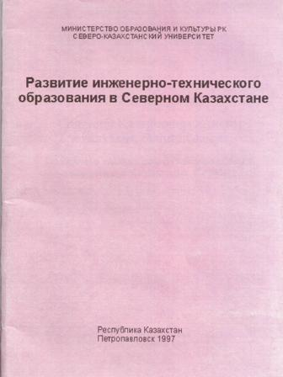
С мая 1951 г. дирекцией института (ВЗМИ) разрешается проведение всех видов учебных занятий по общенаучным дисциплинам. К занятиям были привлечены ведущие преподаватели в то время Петропавловского учительского института и ведущие специалисты заводов. Черепахин И., по общественно-политическим наукам - кандидат исторических наук Акбердин Р.К., преподаватели из механического техникума Сидоров, Швагер, Анисимов, опытные инженеры заводов Букалов Л.М., Воронов А.П., Котляр A.M.. Преподаватели бескорыстно передавали свои знания студентам, не считаясь со временем.
Вся история развития инженерно-технического образования в Северном Казахстане представлена в одноименной книге Развитие инженерно-технического образования в Северном Казахстане /Под ред. М.Т. Михайлова.- Петропавловск, 1997.- 42 с.
Шли годы, менялась страна, и время требовало подготовки специалистов высшего образования качественно новой формации. В 1994 году Петропавловский педагогический институт после успешного прохождения государственной аттестации был преобразован в Северо-Казахстанский университет. В рамках оптимизации системы высшего образования в 1996 году произошло объединение СКУ и высшего технического колледжа. Это были годы начала внедрения многоуровневой системы обучения.
В 2001 году Северо-Казахстанскому университету был присвоен статус государственного. Университет в числе первых вузов в республике прошел государственную аккредитацию. Историю становления теперь уже Северо-Казахстанского государственного университета, который с 2003 года стал носить имя Манаша Козыбаева раскрывает книга: Манаш Қозыбаеватындағы Солтүстік Қазақстан мемлекеттік университеті. Северо - Казахстанский государственный университет им. М. Козыбаева.- Алматы: Жібек жолы, 2007. - 320 б.
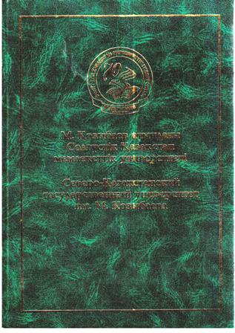
К 75-летию СКГУ им. М.Козыбаева в структуре университета: Институт языка и литературы, 5 факультетов, 25 кафедр, военная кафедра, магистратура, докторантура PhD. В университете функционирует научно-технологический парк, в состав которого входят: 7 центров и 12 лабораторий.
В рамках реформирования учебного процесса вуз одним из первых перешел наобучение по кредитной технологии по всем специальностям, сформирована новая нормативная база, разработано методическое обеспечение, внедрена новая система балльно-рейтинговой оценки знаний обучающихся.Вузовская подготовка специалистов ведется по 9 направлениям, включающим 50 специальностей бакалавриата. Образовательная деятельность послевузовского образования в университете осуществляется по 25 специальностям магистратуры и 4 специальностям докторантуры (PhD).
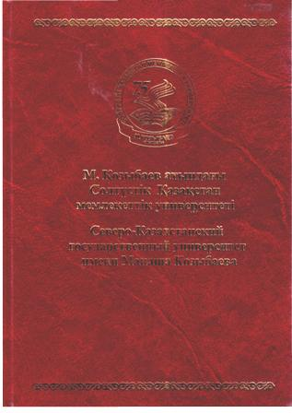
Для обеспечения соответствия качества образования европейскому, вуз ведет работу по внедрению сопоставимых критериев и методологий. На основании договоров, соглашений, меморандумов осуществляется интеграция в мировое образовательное, научное и культурное пространство. Реализуются принципы межинституционального сотрудничества, двудипломного обучения, совместных научных исследований.
Вуз является признанным центром подготовки, воспитания специалистов, ориентированных на работу в своей стране, обладающих современными знаниями и способных успешно решать задачи инновационно - индустриального развития Казахстана.Все это отражено в книге М. Қозыбаеватыңдағы Солтүстік Қазақстан мемлекеттік университетті. Северо-Казахстанский государственный университет им. М. Козыбаева. - Петропавл, 2012. – 304 б. Издание богато иллюстрировано историческими фотографиями, отражающими образовательные, научные и воспитательные процессы университета. В книгу вошли имена преподавателей, внесших неоценимый вклад в подготовку специалистов, как для широкого спектра отраслей, так и для учебных заведений разного уровня и выпускники, прославившие свой родной университет.

Список литературы:

- История кафедры "физика" в лицах и датах / Гусаков В.П., Леонтьев П.И // Козыбаевские чтения-2012: Материалы Международной научно- практической конференции . - 2012. - Т.1.- С. 99-104.
- История факультета: факультет информационных технологий 1948-2008 / сост. К. И. Дарбаева. - Петропавловск:СКГУим. М. Козыбаева, 2008. - 115 с.
- Канаева Т.М. Становление исторического образования в Петропавловском педагогическом институте / Канаева Т.М // Козыбаевские чтения - 2012: Материалы Международной научно-практической конференции. - 2012. - Т.3.- С. 41-44.
- Кангужина, К. М.Денешынықтыруфакультетініңтарихы: 40 жыл = История факультета физической культуры: 40 лет / К. М. Кангужина, В. А. Бондаренко, Н. Н. Колесова. - Петропавл: М. ҚозыбаеватындағыСҚМУ, 2008. - 57 б.
- Колесникова Г.А. Становление музыкального образования в Северном Казахстане (1920-1930гг.) // Под единым шаныраком: сборник статей ППС СКГУ им. М.Козыбаева, посвященных году Ассамблеи народа Казахстана. - Петропавл, 2015. - С. 143-145.
- Табакова З. Флагман образования и науки: СКГУ им.М.Козыбаева-70 лет // Провинция. - 2007. - № 4.-С.6-9.
- Сим Ф. СКГУ: история и современность: К 70-летию вуза // Северный Казахстан. - 2007. -21 сентября.
- Хлыстун В.Г. История фольклорных экспедиций музыкально-педагогического факультета // Таможенный союз: наука и образование без границ:материалы международного научно-практического симпозиума. Петропавл, 2012. - С. 6-7.

Подготовила: О.М. Макаренко
Отдел компьютеризации информационно-библиографических процессов

